"Качир ауданының жұмыспен қамту және әлеуметтік бағдарламалар бөлімі" мемлекеттік мекемесі көрсететін мемлекеттік қызмет регламенттерін бекіту туралы
Күшін жойған
Павлодар облысы Качир аудандық әкімдігінің 2012 жылғы 07 қарашадағы N 417/16 қаулысы. Павлодар облысының Әділет департаментінде 2012 жылғы 05 желтоқсанда N 3267 тіркелді. Күші жойылды - Павлодар облысы Качир аудандық әкімдігінің 2013 жылғы 19 маусымдағы N 182/6 қаулысымен
РҚАО ескертпесі:
Мәтінде авторлық орфография және пунктуация сақталған.
Ескерту. Күші жойылды - Павлодар облысы Качир аудандық әкімдігінің 19.06.2013 N 182/6 қаулысымен.
Қазақстан Республикасының 2000 жылғы 27 қарашадағы "Әкімшілік рәсімдер туралы" Заңының 9-1-бабына 4 тармағы, Қазақстан Республикасы Үкіметінің 2010 жылғы 20 шілдедегі N 745 "Жеке және заңды тұлғаларға көрсетілетін мемлекеттік қызметтердің тізілімін бекіту туралы" қаулысына сәйкес, мемлекеттік қызметті сапалы көрсету мақсатында аудан әкімдігі ҚАУЛЫ ЕТЕДІ:
1. Қоса берілген:
1) "Семей ядролық сынақ полигонында ядролық сынақтардың салдарынан зардап шеккен азаматтарды тіркеу және есепке алу" мемлекеттік қызмет регламенті;
2) "Мүгедектерге протездік-ортопедиялық көмек ұсыну үшін оларға құжаттарды ресімдеу" мемлекеттік қызмет регламенті;
3) "Мемлекеттік бюджет қаражаты есебінен қызмет көрсететін мемлекеттік және мемлекеттік емес медициналық-әлеуметтік мекемелерде (ұйымдарда) әлеуметтік қызмет көрсетуге арналған құжаттарды ресімдеу" мемлекеттік қызмет регламенті;
4) "Жалғызілікті, жалғыз тұратын қарттарға, бөгде адамның күтіміне және жәрдеміне мұқтаж мүгедектерге және мүгедек балаларға үйде әлеуметтік қызмет көрсетуге құжаттарды ресімдеу" мемлекеттік қызмет регламенті бекітілсін.
2. Осы қаулының орындалуын бақылау аудан әкімінің орынбасары Г.Е. Біләлеваға жүктелсін.
3. Осы қаулы алғаш ресми жарияланғаннан кейін он күнтізбелік күн өткен соң қолданысқа енгізіледі.
Аудан әкімі Н. Күлжан
Качир ауданы әкімдігінің
2012 жылғы 7 қарашадағы
N 417/16 қаулысымен
бекітілген
"Семей ядролық сынақ полигонында ядролық сынақтардың
салдарынан зардап шеккен азаматтарды тіркеу және
есепке алу" мемлекеттік қызмет регламенті
1. Жалпы ережелер
1. Осы "Семей ядролық сынақ полигонындағы ядролық сынақтардың салдарынан зардап шеккен азаматтарды тіркеу және есепке алу" мемлекеттік қызмет регламенті (әрі қарай - Регламент) Қазақстан Республикасы Үкіметінің 2011 жылғы 7 сәуірдегі "Жергілікті атқарушы органдар көрсететін, әлеуметтік қорғау саласындағы мемлекеттік стандарттарды бекіту туралы" N 394 қаулысына (әрі қарай - Стандарт) сәйкес дайындалды.
2. Мемлекеттік қызметті "Качир ауданының жұмыспен қамту және әлеуметтік бағдарламалар бөлімі" мемлекеттік мекемесі (әрі қарай - арнайы комиссияның жұмыс органы) ұсынады.
Және де балама негізінде Тереңкөл ауылы, Тургенев көшесі, 85а мекенжайы бойынша халыққа қызмет көрсету орталығы арқылы ұсынылады (әрі қарай - орталық).
3. Көрсетілетін мемлекеттік қызметтің нысаны: автоматтандырылмаған.
4. Көрсетілетін мемлекеттік қызметтің нәтижесі Семей ядролық сынақ полигонындағы ядролық сынақтардың салдарынан зардап шеккен Қазақстан Республикасының азаматтарын тіркеу және есепке алу туралы шешім жөнінде хабарлама не мемлекеттік қызмет көрсетуден бас тарту туралы қағаз тасығыштағы дәлелді жауап болып табылады.
5. Мемлекеттік қызмет көрсету тәртібі туралы ақпаратты жұмыс органы ғимаратында, орталықта орналасқан стенттерден алуға болады.
6. Мемлекеттік қызмет туралы ақпарат Качир ауданы әкімдігі ресми сайтында www.terenkol.pavlodar.gov.kz. орналасқан.
2. Мемлекеттік қызмет көрсету тәртібінің талаптары
7. Мемлекеттік қызмет Тереңкөл ауылы, Тургенев көшесі, 85а, мекенжайы бойынша арнайы комиссияның жұмыс органы ғимаратында демалыс пен мерекелі күндерден басқа күндері аптасына бес күн, 9-00 сағаттан 18-30 сағатқа дейін 13-00-ден 14-30 сағатқа дейінгі үзіліспен көрсетіледі.
8. Мемлекеттік қызметті көрсету мерзімдері:
1) мемлекеттік қызмет тұтынушы қажетті құжаттарды тапсырған сәттен бастап:
арнайы комиссияның жұмыс органында - жиырма күнтізбелік күннен аспайтын мерзімде;
орталықта - жиырма күнтізбелік күннен аспайтын мерзімде (мемлекеттік қызметке құжат қабылдау және беру (нәтиже) күні мемлекеттік қызмет көрсету мерзіміне кірмейді);
2) тұтынушы өтініш берген күні сол жерде көрсетілетін мемлекеттік қызметті алуға дейін күтудің рұқсат берілген ең көп уақыты 30 минуттан аспайды;
3) тұтынушы өтініш берген күні сол жерде көрсетілетін мемлекеттік қызмет тұтынушысына қызмет көрсетудің рұқсат берілген ең көп уақыты арнайы комиссияның жұмыс органында 15 минуттан аспайды, орталықта – 30 минут.
Құжаттарды қабылдау кезек тәртібінде, алдын-ала жазылусыз және жылдам қызмет көрсетумен жүзеге асырылады.
9. Мемлекеттік қызмет тегін көрсетіледі.
10. Стандарттың 16 тармағында қарастырылған жағдайларда мемлекеттік қызметті көрсетуден бас тартылады.
3. Мемлекеттік қызмет көрсету үдерісіндегі
іс-әрекет (өзара іс-қимыл) тәртібінің сипаттамасы
11. Мемлекеттік қызмет тұтынушының өзі, немесе сенімхат негізінде әрекет ететін сенімді өкіл келгенде ұсынылады.
12. Мемлекеттік қызметті алу үшін тұтынушы Стандарттың 11 тармағында белгіленген құжаттарды ұсынады.
13. Барлық қажетті құжаттарды тапсырғаннан кейін тұтынушыға:
1) арнайы комиссияның жұмыс органында – тұтынушыны тіркеу және оның мемлекеттік қызметті алу күні, құжаттарды қабылдаған жауапты адамның тегі мен аты – жөні көрсетілген талон;
2) орталықта – тиісті құжаттарды қабылдағаны туралы Стандарттың 14 тармағында көрсетілген реквизиттерді көрсетумен қолхат беріледі.
14. Мемлекеттік қызмет көрсету үдерісінде мына құрылымдық-функционалдық бірліктер қатысады:
1) арнайы комиссияның жұмыс органының төрағасы;
2) арнайы комиссияның жұмыс органының жауапты тұлғасы.
15. Осы регламенттің 1-қосымшасында әрбір іс-әрекеттің орындалу мерзімін көрсете отырып, әрбір құрылымдық-функционалды бірліктер қарапайым іс-әрекеттер (рәсімдер) реттілігінің мәтіндік кестелік сипаттамасы келтірілген.
16. Осы регламенттің 2-қосымшасында олардың сипаттамасына сай іс-әрекеттердің қисынды реттілігі (мемлекеттік қызмет көрсету үдерісінде) мен құрылымдық-функционалды бірліктер арасындағы өзара байланысты көрсететін нобайы ұсынылған.
4. Мемлекеттік қызмет көрсететін
лауазымды тұлғалардың жауапкершілігі
17. Уәкілетті органның лауазымды тұлғаларына мемлекеттік қызмет көрсету барысында олардың шешім қабылдау мен әрекетімен (әрекетсіздігіне) Қазақстан Республикасының заңнамасымен қарастырылған тәртіпте жауапкершілік жүктеледі.
"Семей ядролық сынақ полигонындағы
ядролық сынақтардың салдарынан
зардап шеккен азаматтарды есепке
алу және тіркеу" мемлекеттік
қызмет көрсету регламентіне
1 қосымша
Құрылымдық-функционалды бірліктер әкімшілік іс-әрекеттерінің
өзара қарым-қатынас және реттік сипаттамасы
Арнайы комиссияның жұмыс органына өтініш білдіргенде
 | Іс-әрекеттің негізгі үдерісі(барысы, жұмыс ағыны)
1 | Іс-әрекеттің (барысының, жұмыс ағынының) N | 1 | 2 | 3 | 4
2 | құрылымдық-функционалды бірліктер атауы | Уәкілетті органның бас маманы | Уәкілетті органның бастығы | Арнайы комиссияның жұмыс органының маманы | Арнайы комиссияның жұмыс органының төрағасы
3 | Іс-әрекеттің (үдерістің, рәсімнің, операцияның) атауы және оның сипаттамасы | Тұтынушылармен ұсынылған құжаттарды қабылдау және тіркеу | Құжаттарды қарастыру | Хабарламаның немесе мемлекеттік қызметті ұсынудан бас тарту туралы дәлелді жауаптың жобасын дайындау | Семей ядролық сынақ полигонындағы ядролық сынақтардың салдарынан зардап шеккен Қазақстан Республикасы азаматтарын есепке алу және тіркеу туралы хабарламаға немесе бас тарту туралы дәлелді жауапқа қол қою
4 | Аяқтау нысаны (деректер, құжат, ұйымдық-өкімгерлік шешім) | Құжаттарды қабылдау туралы талоны | Қол қою | Хабарламаның немесе мемлекеттік қызметті ұсынудан бас тарту туралы дәлелді жауаптың жобасы | Тұтынушыға мемлекеттік қызметті ұсыну туралы хабарламаны беру немесе  бас тарту туралы дәлелді жауапты беру
5 | Орындау мерзімдері | 30 минуттан аспайды | 1 күнтізбелік күн | 17 күнтізбелік күннен ішінде | 15 минуттан аспайды
"Семей ядролық сынақ полигонындағы
ядролық сынақтардың салдарынан
зардап шеккен азаматтарды есепке
алу және тіркеу" мемлекеттік
қызмет көрсету регламентіне
2 қосымша
Іс-әрекеттердің қисынды реттілік пен
өз ара байланысты көрсететін схема
Тұтынушы уәкілетті органға өтініш білдіргенде
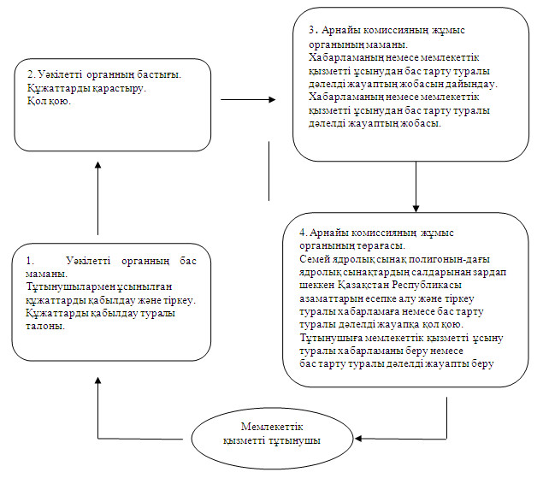
Качир ауданы әкімдігінің
2012 жылғы 7 қарашадағы
N 417/16 қаулысымен
бекітілген
"Мүгедектерге протездік-ортопедиялық көмек ұсыну үшін
оларға құжаттарды ресімдеу" мемлекеттік қызмет регламенті
1. Жалпы ережелер
1. Осы "Мүгедектерге протездік-ортопедиялық көмек ұсыну үшін оларға құжаттарды ресімдеу " мемлекеттік қызмет регламенті (әрі қарай - Регламент) Қазақстан Республикасы Үкіметінің 2011 жылғы 7 сәуірдегі "Жергілікті атқарушы органдар көрсететін, әлеуметтік қорғау саласындағы мемлекеттік стандарттарды бекіту туралы" N 394 қаулысына (әрі қарай - Стандарт) сәйкес дайындалды.
2. Мемлекеттік қызметті "Качир ауданының жұмыспен қамту және әлеуметтік бағдарламалар бөлімі" мемлекеттік мекемесі (әрі қарай - уәкілетті орган) ұсынады.
Және де балама негізінде Тереңкөл ауылы, Тургенев көшесі, 85а мекенжайы бойынша халыққа қызмет көрсету орталығы арқылы ұсынылады (әрі қарай - орталық).
3. Көрсетілетін мемлекеттік қызметтің нысаны: автоматтандырылмаған.
4. Өтініш беруші алатын көрсетілетін мемлекеттік қызметтің нәтижесі мүгедектерге протездік-ортопедиялық көмек ұсыну үшін құжаттарды ресімдеу туралы қағаз жеткізгіштегі хабарлама не қызмет көрсетуден бас тарту туралы дәлелді жауап болып табылады.
5. Мемлекеттік қызмет көрсету тәртібі туралы ақпаратты уәкілетті орган ғимаратында, орталықта орналасқан стенттерден алуға болады.
6. Мемлекеттік қызмет туралы ақпарат Качир ауданы әкімдігі ресми сайтында www.terenkol.pavlodar.gov.kz. орналасқан.
2. Мемлекеттік қызмет көрсету тәртібі талаптары
7. Мемлекеттік қызмет Тереңкөл ауылы, Тургенев көшесі, 85а, мекенжайы бойынша уәкілетті орган ғимаратында демалыс пен мерекелі күндерден басқа күндері аптасына бес күн, 9-00 сағаттан 18-30 сағатқа дейін 13-00-ден 14-30 сағатқа дейінгі үзіліспен көрсетіледі.
8. Мемлекеттік қызмет көрсету мерзімдері:
1) мемлекеттік қызмет көрсету мерзімдері тұтынушы қажетті құжаттарды тапсырған сәтінен бастап:
уәкілетті органда - он жұмыс күні ішінде;
орталыққа - он жұмыс күні ішінде (құжатты қабылдаған күн мен (нәтижесін) берген күн мемлекеттік қызмет көрсету мерзіміне кірмейді);
2) тұтынушы өтініш жасаған күні сол жерде көрсетілетін мемлекеттік қызмет алғанға дейін (талон алғанға дейін) күтудің ең көп рұқсат етілген уақыты (талон алғанға дейін) 30 минуттан аспайды;
3) тұтынушы өтініш жасаған күні сол жерде көрсетілетін мемлекеттік қызметті алғанға дейін күтудің ең көп шекті уақыты уәкілетті органда 15 минуттан, орталықта 30 минуттан аспайды.
Құжаттарды қабылдау кезек тәртібінде, алдын-ала жазылусыз және жылдам қызмет көрсетумен жүзеге асырылады.
9. Мемлекеттік қызмет тегін көрсетіледі.
10. Стандарттың 16 тармағында қарастырылған жағдайларда мемлекеттік қызметті көрсетуден бас тартылады.
3. Мемлекеттік қызмет көрсету үдерісіндегі
іс-әрекет (өзара іс-қимыл) тәртібінің сипаттамасы
11. Мемлекеттік қызмет тұтынушының өзі, немесе сенімхат негізінде әрекет ететін сенімді өкіл келгенде ұсынылады.
12. Мемлекеттік қызмет алу үшін Стандарттың 11 тармағында белгіленген құжаттарды ұсынады.
13. Барлық қажетті құжаттарды тапсырғаннан кейін тұтынушыға:
1) уәкілетті органда - мемлекеттік қызметті алуға тұтынушы тіркелген және алатын күні, қабылдаған адамның тегі мен аты-жөні көрсетілген талон беріледі;
2) орталықта – тиісті құжаттарды қабылдағаны туралы Стандарттың 14 тармағында көрсетілген реквизиттерді көрсетумен қолхат беріледі.
14. Мемлекеттік қызмет көрсету үдерісінде мына құрылымдық-функционалдық бірліктер қатысады:
1) уәкілетті органның бас маманы;
2) уәкілетті органның бастығы.
15. Осы регламенттің 1-қосымшасында әрбір іс-әрекеттің орындалу мерзімін көрсете отырып, әрбір құрылымдық-функционалды бірліктер қарапайым іс-әрекеттер (рәсімдер) реттілігінің мәтіндік кестелік сипаттамасы келтірілген.
16. Осы регламенттің 2-қосымшасында олардың сипаттамасына сай іс-әрекеттердің қисынды реттілігі (мемлекеттік қызмет көрсету үдерісінде) мен құрылымдық-функционалды бірліктер арасындағы өзара байланысты көрсететін нобайы ұсынылған.
4. Мемлекеттік қызмет көрсететін
лауазымды тұлғалардың жауапкершілігі
17. Уәкілетті органның 1лауазымды тұлғаларына мемлекеттік қызмет көрсету барысында олардың шешім қабылдау мен әрекетімен (әрекетсіздігіне) Қазақстан Республикасының заңнамасымен қарастырылған тәртіпте жауапкершілік жүктеледі.
"Мүгедектерге протездік-ортопедиялық
көмек ұсыну үшін оларға құжаттарды
ресімдеу" мемлекеттік қызмет
көрсету регламентіне
1 қосымша
Құрылымдық-функционалды бірліктер әкімшілік іс-әрекеттерінің
өзара қарым-қатынас және реттік сипаттамасы
арнайы комиссияның жұмыс органына өтініш білдіргенде
 | Іс-әрекеттің негізгі үдерісі(барысы, жұмыс ағыны)
1 | Іс-әрекеттің (барысының, жұмыс ағынының) | 1 | 2 | 3 | 4 | 5
2 | Құрылым дық-функционалды бірліктер атауы | Уәкілетті органның бас маманы | Уәкілетті орган бастығы | Уәкілетті органның бас маманы | Уәкілетті орган бастығы | Уәкілетті органның бас маманы
3 | Іс-әрекеттің (үдерістің, рәсімнің, операцияның) атауы және оның сипаттамасы | Тұтынушымен ұсынылған құжаттарды қабылдау және тіркеу | Құжаттарды қарастыру | Хабарламаның немесе қызметті ұсынуда дәлелді бас тарту туралы жауаптың жобасын дайындау | Хабарламаның немесе қызметті ұсынуда дәлелді бас тарту туралы жауаптың жобасын қарау | Журналда тіркеу
4 | Аяқтау нысаны (деректер, құжат, ұйымдық-өкімгерлік шешім) | Құжаттарды қабылдау туралы талоны | Қол қою | Хабарламаның немесе қызметті ұсынуда дәлелді бас тарту туралы жауаптың жобасы | Хабарламаға немесе дәлелді бас тарту туралы жауапқа қол қою | Тұтынушыға мемлекеттік қызметті ұсыну туралы хабарламаны беру немесе бас тарту туралы дәлелді жауапты беру
5 | Орындау мерзімдері | 30 минуттан аспайды | 2 жұмыс күні ішінде | 4 жұмыс күні ішінде | 2 жұмыс күні ішінде | 30 минуттан аспайды
"Мүгедектерге протездік-ортопедиялық
көмек ұсыну үшін оларға құжаттарды
ресімдеу" мемлекеттік қызмет
көрсету регламентіне
2 қосымша
Іс-әрекеттердің қисынды реттілік пен
өз ара байланысты көрсететін схема
Тұтынушы уәкілетті органға өтініш білдіргенде
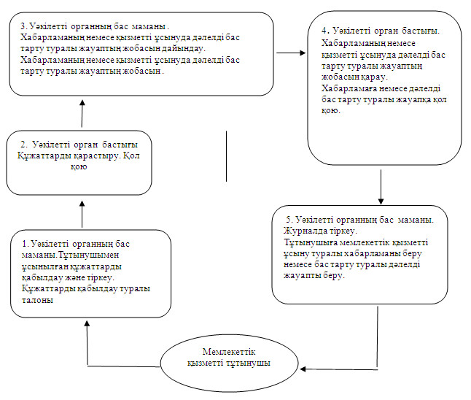
Качир ауданы әкімдігінің
2012 жылғы 7 қарашадағы
N 417/16 қаулысымен
бекітілген
"Мемлекеттік бюджет қаражаты есебінен қызмет көрсететін
мемлекеттік және мемлекеттік емес медициналық-әлеуметтік
мекемелерде (ұйымдарда) әлеуметтік қызмет көрсетуге
арналған құжаттарды ресімдеу" мемлекеттік қызмет регламенті
1. Жалпы ережелер
1. Осы "Мемлекеттік бюджет қаражаты есебінен қызмет көрсететін мемлекеттік және мемлекеттік емес медициналық-әлеуметтік мекемелерде (ұйымдарда) әлеуметтік қызмет көрсетуге арналған құжаттарды ресімдеу" Қазақстан Республикасы Үкіметінің 2011 жылғы 7 сәуірдегі "Жергілікті атқарушы органдар көрсететін, әлеуметтік қорғау саласындағы мемлекеттік стандарттарды бекіту туралы" N 394 қаулысына (әрі қарай - Стандарт) сәйкес дайындалды.
2. Мемлекеттік қызметті "Качир ауданының жұмыспен қамту және әлеуметтік бағдарламалар бөлімі" мемлекеттік мекемесі (әрі қарай - уәкілетті орган) ұсынады.
Және де балама негізінде Тереңкөл ауылы, Тургенев көшесі, 85а мекенжайы бойынша халыққа қызмет көрсету орталығы арқылы ұсынылады (әрі қарай - орталық).
3. Көрсетілетін мемлекеттік қызметтің нысаны – автоматтандырылмаған.
4. Өтініш беруші алатын көрсетілетін мемлекеттік қызметтің нәтижесі Мемлекеттік бюджет қаражаты есебінен қызметтер көрсететін мемлекеттік және мемлекеттік емес медициналық-әлеуметтік мекемелерде (ұйымдарда) әлеуметтік қызмет көрсетуге құжаттарды ресімдеу туралы хабарлама не қызмет көрсетуден бас тарту туралы қағаз жеткізгіштегі дәлелді жауап болып табылады.
5. Мемлекеттік қызмет көрсету тәртібі туралы ақпаратты уәкілетті орган ғимаратында, орталықта орналасқан стенттерден алуға болады.
6. Мемлекеттік қызмет туралы ақпарат Качир ауданы әкімдігі ресми сайтында www.terenkol.pavlodar.gov.kz. орналасқан.
2. Мемлекеттік қызмет көрсету тәртібі талаптары
7. Мемлекеттік қызмет Тереңкөл ауылы, Тургенев көшесі, 85а, мекенжайы бойынша уәкілетті орган ғимаратында демалыс пен мерекелі күндерден басқа күндері аптасына бес күн, 9-00 сағаттан 18-30 сағатқа дейін 13-00-ден 14-30 сағатқа дейінгі үзіліспен көрсетіледі.
8. Мемлекеттік қызмет көрсету мерзімі:
1) мемлекеттік қызмет көрсету мерзімдері тұтынушының қажетті құжаттарды тапсырған сәтінен бастап:
уәкілетті органға - он жеті жұмыс күні ішінде;
орталыққа - он жеті жұмыс күні ішінде (мемлекеттік қызмет құжатын (нәтиже) қабылдау және беру күні мемлекеттік қызмет көрсету мерзіміне кірмейді);
2) тұтынушы жүгінген күні сол жерде көрсетілетін мемлекеттік қызметті алуға дейін күтудің ең көп рұқсат етілген уақыты (талон алғанға дейін) 30 минуттан аспайды;
3) тұтынушы жүгінген күні сол жерде көрсетілетін мемлекеттік қызметті алушыға қызмет көрсетудің ең көп рұқсат етілген уақыты уәкілетті органда 15 минуттан, орталықта 30 минуттан аспайды.
Құжаттарды қабылдау кезек тәртібінде, алдын-ала жазылусыз және жылдам қызмет көрсетумен жүзеге асырылады.
9. Мемлекеттік қызмет тегін көрсетіледі.
10. Стандарттың 16 тармағында қарастырылған жағдайларда мемлекеттік қызметті көрсетуден бас тартылады.
3. Мемлекеттік қызмет көрсету үдерісіндегі
іс-әрекет (өзара іс-қимыл) тәртібінің сипаттамасы
11. Мемлекеттік қызмет тұтынушының өзі, немесе сенімхат негізінде әрекет ететін сенімді өкіл келгенде ұсынылады.
12. Мемлекеттік қызмет алу үшін Стандарттың 11 тармағында белгіленген құжаттарды ұсынады.
13. Барлық қажетті құжаттарды тапсырғаннан кейін тұтынушыға:
1) уәкілетті органда - өтініш берушінің тіркелген және мемлекеттік қызметті алу күні, құжаттарды қабылдаған адамның тегі мен аты-жөні көрсетілген талон беріледі;
2) орталықта – тиісті құжаттарды қабылдағаны туралы Стандарттың 14 тармағында көрсетілген реквизиттерді көрсетумен қолхат беріледі.
14. Мемлекеттік қызмет көрсету үдерісінде мына құрылымдық-функционалдық бірліктер қатысады:
1) уәкілетті органның бас маманы;
2) уәкілетті органның бастығы.
15. Осы регламенттің 1-қосымшасында әрбір іс-әрекеттің орындалу мерзімін көрсете отырып, әрбір құрылымдық-функционалды бірліктер қарапайым іс-әрекеттер (рәсімдер) реттілігінің мәтіндік кестелік сипаттамасы келтірілген.
16. Осы регламенттің 2-қосымшасында олардың сипаттамасына сай іс-әрекеттердің қисынды реттілігі (мемлекеттік қызмет көрсету үдерісінде) мен құрылымдық-функционалды бірліктер арасындағы өзара байланысты көрсететін нобайы ұсынылған.
4. Мемлекеттік қызмет көрсететін
лауазымды тұлғалардың жауапкершілігі
17. Уәкілетті органның лауазымды тұлғаларына мемлекеттік қызмет көрсету барысында олардың шешім қабылдау мен әрекетімен (әрекетсіздігіне) Қазақстан Республикасының заңнамасымен қарастырылған тәртіпте жауапкершілік жүктеледі.
"Мемлекеттік бюджет қаражаты есебінен
қызмет көрсететін мемлекеттік және
мемлекеттік емес медициналық-әлеуметтік
мекемелерде (ұйымдарда) әлеуметтік
қызмет көрсетуге арналған
құжаттарды ресімдеу" мемлекеттік
қызмет көрсету регламентіне
1 қосымша
Құрылымдық-функционалды бірліктер әкімшілік
іс-әрекеттерінің өзара қарым-қатынас және реттік сипаттамасы
Арнайы комиссияның жұмыс органына өтініш білдіргенде
1 | Іс-әрекеттің (барысының, жұмыс ағынының) | 1 | 2 | 3 | 4 | 5
2 | құрылымдық-функционалды бірліктер атауы | Уәкілетті органның бас маманы | Уәкілетті орган бастығы | Уәкілетті органның бас маманы | Уәкілетті орган бастығы | Уәкілетті органның бас маманы
3 | Іс-әрекеттің (үдерістің,  рәсімнің, операцияның)  атауы және оның сипаттамасы | Тұтынушымен ұсынылған құжаттарды қабылдау және тіркеу | Құжаттарды қарастыру | Хабарламаның немесе қызметті ұсынуда дәлелді бас тарту туралы жауаптың жобасын дайындау | Хабарламаның немесе қызметті ұсынуда дәлелді бас тарту туралы жауаптың жобасын қарау | Журналда тіркеу
4 | Аяқтау нысаны (деректер, құжат, ұйымдық-өкімгерлік шешім) | Құжаттарды қабылдау туралы талоны | Қол қою | Хабарламаның немесе қызметті ұсынуда дәлелді бас тарту туралы жауаптың жобасы | Хабарламаға немесе дәлелді бас тарту туралы жауапқа қол қою | Тұтынушыға мемлекеттік қызметті ұсыну туралы хабарламаны беру немесе бас тарту туралы дәлелді жауапты беру
5 | Орындау мерзімдері | 30 минуттан аспайды | 1 жұмыс күні | 7 жұмыс күні ішінде | 7 жұмыс күні ішінде | 30 минуттан аспайды
"Мемлекеттік бюджет қаражаты есебінен
қызмет көрсететін мемлекеттік және
мемлекеттік емес медициналық-әлеуметтік
мекемелерде (ұйымдарда) әлеуметтік
қызмет көрсетуге арналған
құжаттарды ресімдеу" мемлекеттік
қызмет көрсету регламентіне
2 қосымша
Іс-әрекеттердің қисынды реттілік пен
өз ара байланысты көрсететін схема
Тұтынушы уәкілетті органға өтініш білдіргенде
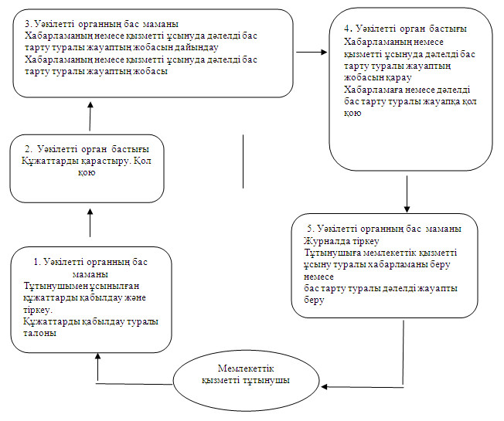
Качир ауданы әкімдігінің
2012 жылғы 7 қарашадағы
N 417/16 қаулысымен
бекітілген
"Жалғызілікті, жалғыз тұратын қарттарға, бөгде адамның
күтіміне және жәрдеміне мұқтаж мүгедектерге және мүгедек
балаларға үйде әлеуметтік қызмет көрсетуге құжаттарды
ресімдеу" мемлекеттік қызмет регламенті
1. Жалпы ережелер
1. Осы "Жалғызілікті , жалғыз тұратын қарттарға, бөгде адамның күтіміне және жәрдеміне мұқтаж мүгедектерге және мүгедек балаларға үйде әлеуметтік қызмет көрсетуге құжаттарды ресімдеу" мемлекеттік қызмет регламенті (әрі қарай - Регламент) Қазақстан Республикасы Үкіметінің 2011 жылғы 7 сәуірдегі "Жергілікті атқарушы органдар көрсететін, әлеуметтік қорғау саласындағы мемлекеттік стандарттарды бекіту туралы" N 394 қаулысына (әрі қарай - Стандарт) сәйкес дайындалды.
2. Мемлекеттік қызметті "Качир ауданының жұмыспен қамту және әлеуметтік бағдарламалар бөлімі" мемлекеттік мекемесі (әрі қарай - уәкілетті орган) ұсынады.
Және де балама негізінде Тереңкөл ауылы, Тургенев көшесі, 85а мекенжайы бойынша халыққа қызмет көрсету орталығы арқылы ұсынылады (әрі қарай - орталық).
3. Мемлекеттік қызмет көрсету түрі: автоматтандырылмаған.
4. Тұтынушы алатын көрсетілетін мемлекеттік қызметтің нәтижесі үйде әлеуметтік қызмет көрсетуге құжаттарды ресімдеу туралы хабарлама не қызмет көрсетуден бас тарту туралы қағаз жеткізгіштегі дәлелді жауап болып табылады.
5. Мемлекеттік қызмет көрсету тәртібі туралы ақпаратты уәкілетті орган ғимаратында, орталықта орналасқан стенттерден алуға болады.
6. Мемлекеттік қызмет туралы ақпарат Качир ауданы әкімдігі ресми сайтында www.terenkol.pavlodar.gov.kz. орналасқан.
2. Мемлекеттік қызмет көрсету тәртібі талаптары
7. Мемлекеттік қызмет Тереңкөл ауылы, Тургенев көшесі, 85а, мекенжайы бойынша уәкілетті орган ғимаратында демалыс пен мереке күндерден басқа күндері аптасына бес күн, 9-00 сағаттан 18-30 сағатқа дейін 13-00-ден 14-30 сағатқа дейінгі үзіліспен көрсетіледі.
8. Мемлекеттік қызмет көрсету мерзімдері:
1) мемлекеттік қызмет көрсету мерзімдері тұтынушы қажетті құжаттарды тапсырған сәтінен бастап:
уәкілетті органда - он төрт жұмыс күні ішінде;
орталыққа - он төрт жұмыс күні ішінде (мемлекеттік қызметтің құжатын (нәтиже) қабылдау және беру күні мемлекеттік қызмет көрсету мерзіміне кірмейді);
2) тұтынушы жүгінген күні сол жерде көрсетілетін мемлекеттік қызметті алуға дейін күтудің ең көп рұқсат етілген уақыты (талон алғанға дейін) 30 минуттан аспайды;
3) тұтынушы жүгінген күні сол жерде көрсетілетін мемлекеттік қызметті тұтынушыға қызмет көрсетудің ең көп рұқсат етілген уақыты уәкілетті органда 15 минуттан, орталықта 30 минуттан аспайды.
Құжаттарды қабылдау кезек тәртібінде, алдын-ала жазылусыз және жылдам қызмет көрсетумен жүзеге асырылады.
9. Мемлекеттік қызмет тегін көрсетіледі.
10. Стандарттың 16 тармағында қарастырылған жағдайларда мемлекеттік қызметті көрсетуден бас тартылады.
3. Мемлекеттік қызмет көрсету үдерісіндегі
іс-әрекет (өзара іс-қимыл) тәртібінің сипаттамасы
11. Мемлекеттік қызмет тұтынушының өзі, немесе сенімхат негізінде әрекет ететін сенімді өкіл келгенде ұсынылады.
12. Мемлекеттік қызмет алу үшін Стандарттың 11 тармағында белгіленген құжаттарды ұсынады.
13. Барлық қажетті құжаттарды тапсырғаннан кейін тұтынушыға:
1) уәкілетті органда - өтініш берушінің тіркелген және мемлекеттік қызметті алу күні, құжаттарды қабылдаған адамның тегі мен аты-жөні көрсетілген талон беріледі;
2) орталықта – тиісті құжаттарды қабылдағаны туралы Стандарттың 14 тармағында көрсетілген реквизиттерді көрсетумен қолхат беріледі.
14. Мемлекеттік қызмет көрсету үдерісінде мына құрылымдық-функционалдық бірліктер қатысады:
1) уәкілетті органның бас маманы;
2) уәкілетті органның бастығы.
15. Осы регламенттің 1-қосымшасында әрбір іс-әрекеттің орындалу мерзімін көрсете отырып, әрбір құрылымдық-функционалды бірліктер қарапайым іс-әрекеттер (рәсімдер) реттілігінің мәтіндік кестелік сипаттамасы келтірілген.
16. Осы регламенттің 2-қосымшасында олардың сипаттамасына сай іс-әрекеттердің қисынды реттілігі (мемлекеттік қызмет көрсету үдерісінде) мен құрылымдық-функционалды бірліктер арасындағы өзара байланысты көрсететін нобайы ұсынылған.
4. Мемлекеттік қызмет көрсететін
лауазымды тұлғалардың жауапкершілігі
17. Уәкілетті органның лауазымды тұлғаларына мемлекеттік қызмет көрсету барысында олардың шешім қабылдау мен әрекетімен (әрекетсіздігіне) Қазақстан Республикасының заңнамасымен қарастырылған тәртіпте жауапкершілік жүктеледі.
"Жалғызілікті, жалғыз тұратын қарттарға,
бөгде адамның күтіміне және жәрдеміне
мұқтаж мүгедектерге және мүгедек
балаларға үйде әлеуметтік қызмет
көрсетуге құжаттарды ресімдеу"
мемлекеттік қызмет көрсету регламентіне
1 қосымша
Құрылымдық-функционалды бірліктер әкімшілік іс-әрекеттерінің
өзара қарым-қатынас және реттік сипаттамасы
Тұтынушы уәкілетті органға өтініш білдіргенде
 | Іс-әрекеттің негізгі үдерісі(барысы, жұмыс ағыны)
1 | Іс-әрекеттің (барысының, жұмыс ағынының) | 1 | 2 | 3 | 4 | 5
2 | құрылымдық-функционалды бірліктер атауы | Уәкілетті органның бас маманы | Уәкілетті орган бастығы | Уәкілетті органның бас маманы | Уәкілетті орган бастығы | Уәкілетті органның бас маманы
3 | Іс-әрекеттің (үдерістің, рәсімнің, операцияның) атауы және оның сипаттамасы | Тұтынушымен ұсынылған құжаттарды қабылдау және тіркеу | Құжаттарды қарастыру | Хабарламаның немесе қызметті ұсынуда дәлелді бас тарту туралы жауаптың жобасын дайындау | Хабарламаның немесе қызметті ұсынуда дәлелді бас тарту туралы жауаптың жобасын қарау | Журналда тіркеу
4 | Аяқтау нысаны (деректер, құжат, ұйымдық-өкімгерлік шешім) | Құжаттарды қабылдау туралы талоны | Қол қою | Хабарламаның немесе қызметті ұсынуда дәлелді бас тарту туралы жауаптың жобасын | Хабарламаға немесе дәлелді бас тарту туралы жауапқа қол қою | Тұтынушыға мемлекеттік қызметті ұсыну туралы хабарламаны беру немесе бас тарту туралы дәлелді жауапты беру
5 | Орындау мерзімдері | 30 минуттан аспайды | 1 жұмыс күні | 10 жұмыс күні ішінде | 1 жұмыс күні | 15 минуттан аспайды
"Жалғызілікті, жалғыз тұратын қарттарға,
бөгде адамның күтіміне және жәрдеміне
мұқтаж мүгедектерге және мүгедек
балаларға үйде әлеуметтік қызмет
көрсетуге құжаттарды ресімдеу"
мемлекеттік қызмет көрсету регламентіне
2 қосымша
Іс-әрекеттердің қисынды реттілік пен
өз ара байланысты көрсететін схема
Тұтынушы уәкілетті органға өтініш білдіргенде
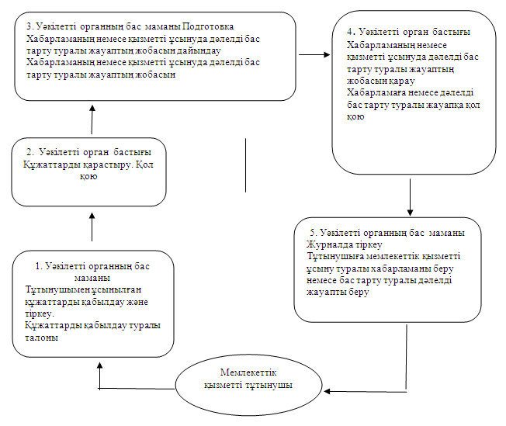

© 2012. Қазақстан Республикасы Әділет министрлігінің «Қазақстан Республикасының Заңнама және құқықтық ақпарат институты» ШЖҚ РМК

